黑龙江省大庆实验中学2012届高三10月月考
生物试题
说明：本试卷分选择题和非选择题两部分，满分90分，考试时间90分钟。
一、选择题（每小题1分，共50分）
1．下列结构或物质中不含有核糖的是 （ ）
A．HIV B．乙肝病毒 C．ATP D．叶绿体
2.生物界在基本组成上的高度一致性表现在（ ）
①组成生物体的主要化学元素基本一致；②各种生物的核酸都相同；③构成核酸的碱基相同；④各种生物的蛋白质都相同；⑤构成蛋白质的氨基酸相同
A．①②④ B．①②③ C．③④⑤ D．①③⑤
3．下列细胞中，没有发生膜融合的是 （ ）
A．植物体细胞杂交 B．受精过程
C．氧进入细胞中的线粒体 D．效应B细胞产生抗体
4. 下列关于科学家及其研究取得的重要理论成果的叙述中，正确的是 （ ）
A．德国科学家施来登和施旺是细胞的发现者和命名者
B．桑格和尼克森借助电子显微镜，提出了生物膜都是由蛋白质-脂质-蛋白质三层结构构成
C．鲁宾和卡门利用同位素标记法证明了光合作用释放的氧气都来自于二氧化碳
D．萨姆纳从刀豆中提取出脲酶，并证明其是蛋白质
5. 下列无机盐的含量、存在形式和生理作用的叙述中错误的是（ ）
A．无机盐在细胞内含量很少，主要以离子形式存在；具有维持渗透压、酸碱度及细胞正常生命活动的功能
B．人体内Na⁺主要存在于细胞内液，K⁺主要存在于细胞外液，血液中Ga²⁺缺乏时导致肌肉抽搐
C．某些无机盐是细胞内一些大分子物质的组成成分，如Fe参与血红蛋白的构成，Mg参与叶绿素的形成
D．氮是植物体内的重要元素之一，酶、核酸、ATP中都含有氮元素
6. 下图是显微镜下观察到的几种细胞或组织图像，图中能表示生命系统个体层次的是（ ）

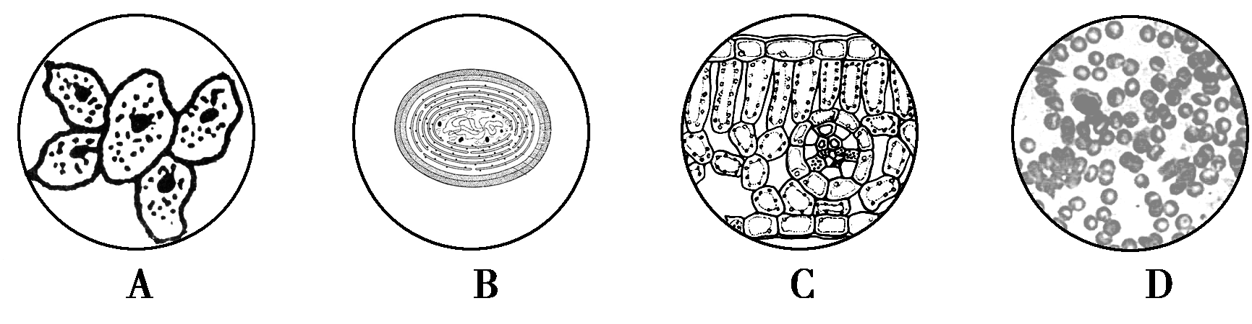

7.根据物质在生物体内的功能进行分类，正确的组合是（ ）
A．胰岛素、叶绿素、纤维素 B．氨基酸、丙酮酸、吲哚乙酸
C．激素、递质、抗体 D．淀粉、麦芽糖、淀粉酶
8．若使某细胞仅具有自由扩散的运输方式，则处理该细胞的物质最可能是（ ）
A．淀粉酶 B．蛋白酶 C．脂肪酶 D．生长素
9. 用¹⁴C标记的葡萄糖培养去掉细胞壁的植物细胞，3小时后用放射性自显影技术观察，在该植物细胞内含有¹⁴C最多的结构最可能是（ ）
A．核糖体 B．高尔基体 C．内质网 D．细胞核
10.人的肝细胞内可由DNA控制合成的物质是（ ）
①胰岛素 ②mRNA ③转氨酶 ④氨基酸
A．①② B．②③ C．①②③ D．①③④
11.某种酶是由419个氨基酸形成的蛋白质。科学家利用生物技术做出了5种不同长度的该酶的片段，并分别测定其活性如下图所示。请你分析决定该酶可能具有活性的精确片段是（ ）
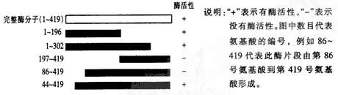

A．第1号氨基酸到第43号氨基酸 B．第44号氨基酸到第85号氨基酸
C．第196号氨基酸到第419号氨基酸 D．第197号氨基酸到第302号氨基酸
12. 下列各项组成细胞有机物的描述，正确的是 （ ）
A．细胞质中的核酸均为核糖核酸 B．淀粉和纤维素的单体都是葡萄糖
C．多肽链一旦形成便具有生物活性 D．蛋白质的氧化产物是二氧化碳和水
13.一般地说，物质进出细胞有自由扩散、协助扩散、主动运输、胞吞和胞吐等5种方式。下列相关叙述正确的是 （ ）
A．只有主动运输消耗能量
B．只有协助扩散需要载体蛋白协助
C．物质进出细胞的方式中物质都要穿越至少两层磷脂分子层
D．人体组织细胞吸收葡萄糖方式包括协助扩散和主动运输
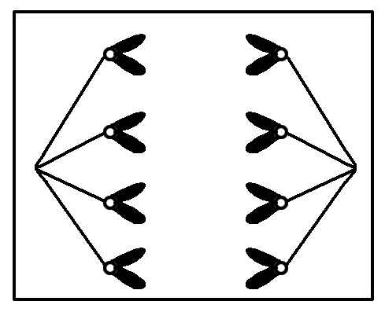
14．右图是下列哪种细胞处于何时期的分裂图 （ ）
①肝细胞 ②茎形成层细胞 ③蓝藻 ④有丝分裂前期
⑤有丝分裂后期 ⑥有丝分裂末期
A．①④ B．③⑥ C．②⑤ D. ②⑥
15.下图表示真核生物细胞部分结构的功能，下列与此相关的叙述，错误的是（ ）
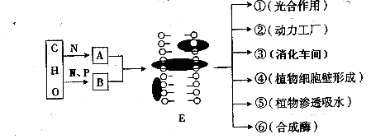
A．图中物质A表示蛋白质，物质B表示磷脂
B．E的结构特点是具有一定的选择透过性
C．抗体的分泌体现了E的流动性
D．完成③、④、⑤功能的结构均具有单层膜结构
16．下列有关酶的叙述错误的是 （ ）
A．酶比无机催化剂更能显著降低化学反应的活化能
B．淀粉酶被水解的最终产物是氨基酸
C．光合作用所需的酶仅存在于叶绿体基质中
D．细胞核中有作用于DNA的解旋酶
17.用某种药物饲养动物一段时间后测得实验组比对照组动物血浆中血红蛋白含量明显增高。该药物的作用可能是（ ）
A．增强血红蛋白的合成能力 B．提高血浆蛋白的含量
C．增加红细胞的合成数量 D．对红细胞有破坏作用
18.下图表示光合作用与呼吸作用过程中物质变化的关系，下列说法错误的是（ ）
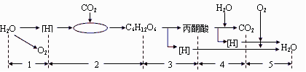

A．能提供给绿色植物各种生命活动所需能量最多的过程是5
B．各种生物体（病毒除外）都能进行的过程是3
C．1、3和4过程产生的[H]都与氧结合产生水
D．2过程需多种酶参与，且需ATP供能
19.下列生理过程中，不需消耗ATP的是（ ）
①NADPH形成 ②C₃的还原 ③肾小管重吸收Na⁺离子 ④抗体的合成与分泌 ⑤肺泡内气体交换 ⑥有丝分裂 ⑦蒸腾作用 ⑧主动运输
A．①②③ B．④⑤⑥ C．⑤⑦⑧ D．①⑤⑦
20.胰岛素是在胰岛B细胞中合成的，刚合成的肽称前胰岛素原，在信号肽酶的作用下，前胰岛素原的信号肽被切除，而成为胰岛素原。最后胰岛素原通过蛋白酶的水解作用，生成胰岛素和一个C肽（如图），下列有关叙述中错误的是（ ）
A．前胰岛素原水解所需的水中的氢用于形成—NH₂和—COOH
B．前胰岛素原与双缩脲试剂可产生紫色反应
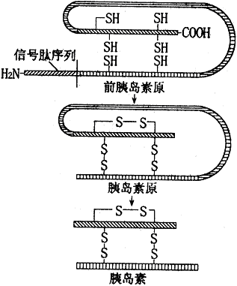
C．前胰岛素原、胰岛素原和胰岛素都能降低血糖
D．由前胰岛素原最终生成胰岛素的过程有内质网和高尔基体参与
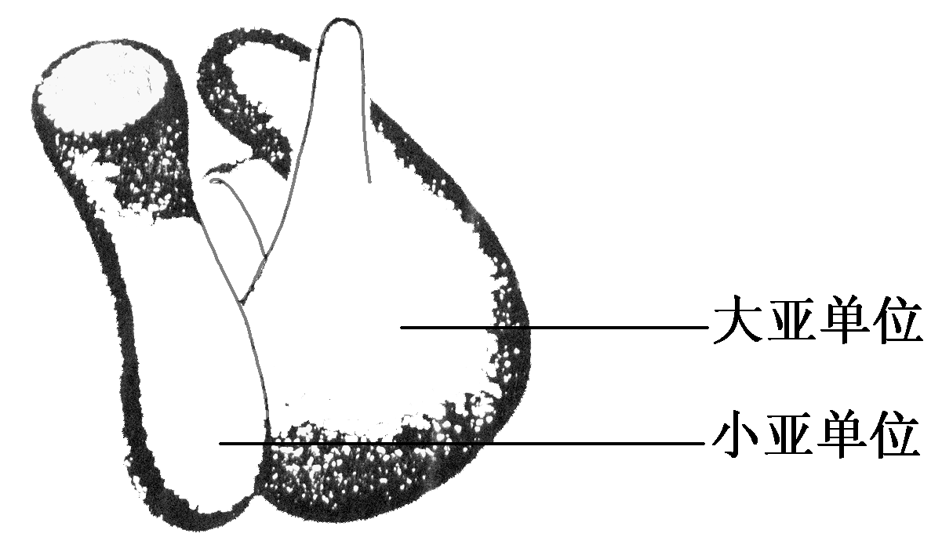
21.美国和以色列的三位科学家因在核糖体结构和功能的研究中做出巨大贡献，而获得了诺贝尔奖。如右图。分析下列有关叙述正确的是( )
A．在光学显微镜下可观察到原核细胞和真核细胞中都有核糖体分布
B．核糖体是动物细胞中唯一的无膜结构的细胞器
C．发菜的核糖体一部分游离于细胞质基质中，一部分附着在内质网上
D．核糖体是由蛋白质和rRNA组成的
22.关于线粒体的起源有多种观点，其中“内共生起源”学说被普遍接受(如图所示)。下列事实中，不支持线粒体“内共生起源”学说的是( )
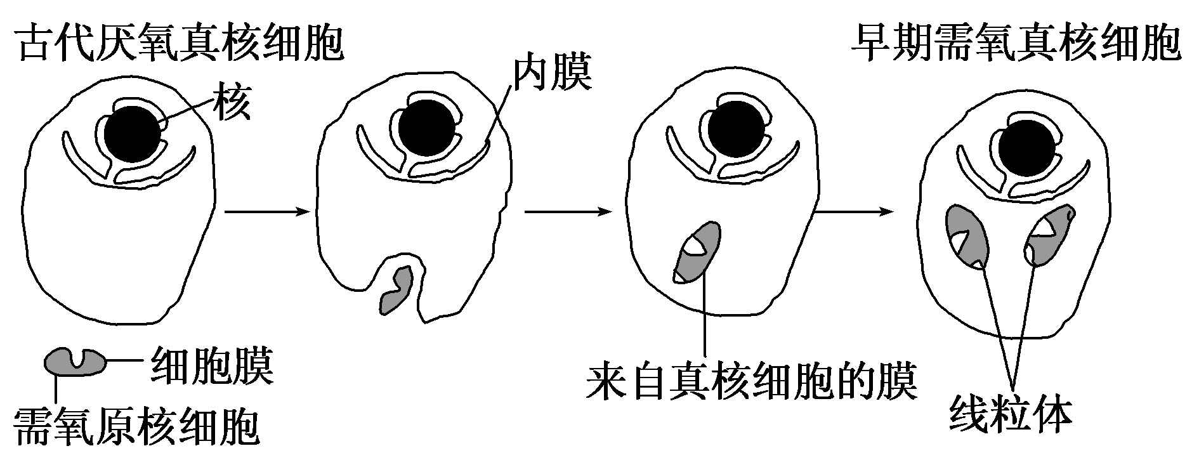
A．线粒体内含有DNA和RNA，在遗传上具有半自主性
B．线粒体在细胞内可以运动，并大量集中在代谢旺盛部位
C．线粒体的外膜成分与细胞的其他内膜系统相似，内膜与细菌的细胞膜相似
D．吞噬现象普遍存在，如白细胞吞噬病菌
23. 科学家们在研究分泌蛋白的合成和分泌时，曾经做过这样一个实验：他们在豚鼠的胰脏腺泡细胞中注射³H标记的亮氨酸，3min后，标记的氨基酸出现在有核糖体的内质网中，17min后，出现在高尔基体中，117min后，出现在靠近细胞膜内侧的运输蛋白质的小泡中，以及释放到细胞外的分泌物中。对此实验的有关说法，错误的是 （ ）
A．分泌蛋白依次经过的生物膜系统为：核糖体→内质网→高尔基体→小泡→细胞膜
B．说明生物膜在结构上具有一定的连续性
C．说明生物膜在功能上既有明确分工，又紧密联系
D．说明生物膜系统将细胞区分为许多小区室，使各种化学反应能够高效有序地进行
24. 关于细胞全能性的理解错误的是（ ）
A．大量的科学事实证明，高度分化的植物体细胞仍具有全能性
B．细胞内含有个体发育所需全部基因是细胞具有全能性的内在条件
C．通过植物组织培养得到的试管苗或人工种子，是植物细胞在一定条件下表现全能性的结果
D．通过动物细胞培养获得细胞株或细胞系，表明了动物体细胞也具有全能性
25.细胞核和细胞质在个体发育中的相互作用不表现为（ ）
A．细胞核通过mRNA决定细胞质中蛋白质的合成
B．细胞质为细胞核的代谢提供酶、ATP和原料等
C．细胞核是遗传和代谢的调控中心，但必须通过细胞质才能实现
D．细胞质基质中的DNA决定着细胞核基因的选择性表达
26.下列有关生物学事实，叙述正确的是（ ）
A．大肠杆菌和T₂噬菌体的根本区别是有无成形的细胞核
B．麦芽糖水解产生的葡萄糖和果糖均有还原性
C．维生素D可优先通过细胞膜扩散到细胞内部，这主要与细胞膜上含有较多的相应载体有关
D．精子和卵细胞相互接触完成受精作用的过程体现了细胞间的信息交流
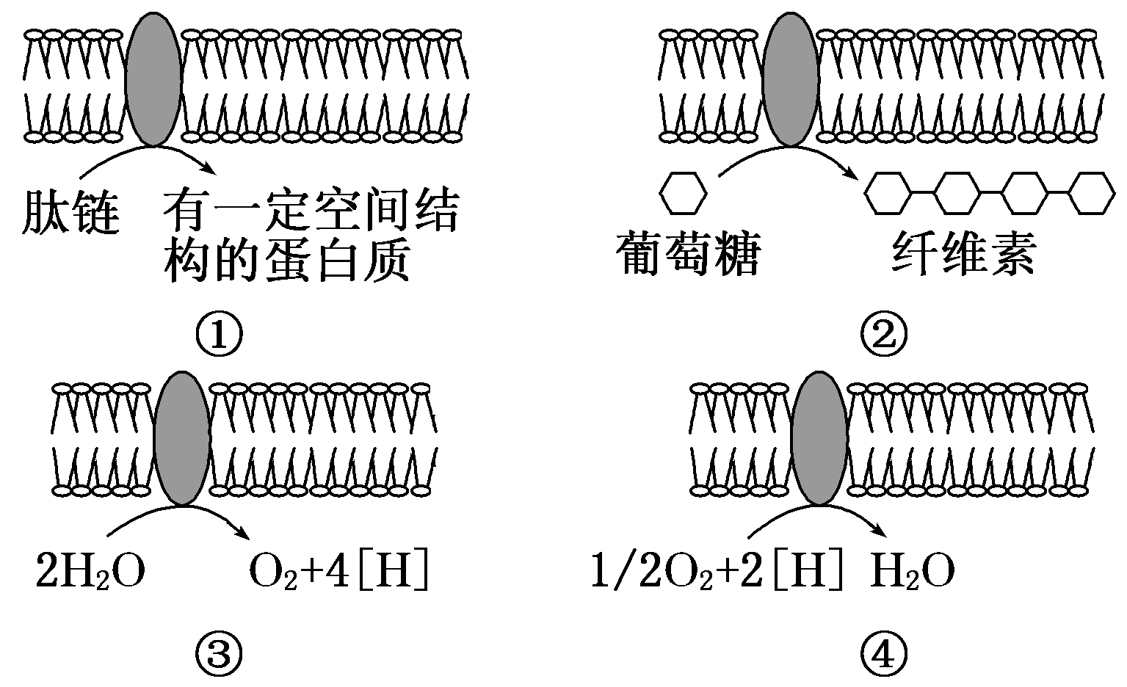
27.细胞内很多化学反应都是在生物膜上进行的，如图表示真核细胞中4种生物膜上发生的化学变化示意图，相关叙述错误的是( )
A．①与抗体的加工有关
B．破坏根尖分生区的②，将会形成多核细胞
C．③是叶绿体内膜
D．④中蛋白质的含量较多
28．检测酵母菌细胞呼吸作用的产物，下列描述正确的是（ ）
A．如果产生的气体使澄清的石灰水变浑浊，则酵母菌只进行有氧呼吸
B．如果产生的气体使溴麝香草酚蓝溶液变黄色，则酵母菌只进行无氧呼吸
C．无论进行有氧呼吸还是无氧呼吸，酵母菌都能产生CO₂
D．酵母菌发酵时不产生气体，但其发酵液能使重铬酸钾变灰绿色
29．在光合作用的发现过程中，几位科学家做了几个著名的实验，各个实验的设计都有其逻辑上的严密性和意义。下述对应错误的是：（ ）
A．普里斯特利把小鼠和绿色植物一起放在密闭的玻璃罩内，小鼠不会死亡——证明了绿色植物在光照下吸收二氧化碳放出氧气。
B．萨克斯的实验证明了绿色叶片在光合作用中产生了淀粉
C．恩吉尔曼的水绵和好氧细菌用极细光束照射实验，其实验设计思路是：好氧性细菌聚集多的地方，O₂浓度高，水绵光合作用强。
D．卡尔文用同位素示踪法得知光合作用中间产物和环节，确定暗反应过程
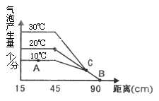
30．某学校生物兴趣小组用伊乐藻进行光合作用的实验，将一枝伊乐藻浸在加有适宜培养液的大试管中，以白炽灯作为光源，移动白炽灯调节其与大试管的距离，分别在10℃、20℃和30℃下进行实验，观察并记录不同距离下单位时间枝条产生的气泡数目，结果如图所示。下列相关叙述错误的是（ ）
A. 该实验研究的是光照强度和温度对光合速率的影响
B. A点和C点的限制因素分别为温度和光照强度
C. B点条件下伊乐藻能进行光合作用
D. 若在缺镁的培养液中进行此实验则B点向右移动
31.如图表示植物细胞渗透作用图解，下列说法中错误的是（ ）

外
界
溶
液
（甲）
原
生
质
层
细
胞
液
（乙）

A．原生质层是指细胞膜及液泡膜和两者之间的细胞质
B．成熟植物细胞发生渗透作用的主要原因是原生质层相当于一层半透膜
C．当溶液浓度甲＞乙时，成熟植物细胞会因渗透发生失水而发生质壁分离现象
D．未成熟的植物细胞没有原生质层，因此不能发生吸水或失水现象
32.究性学习小组采用盆栽实验，探究土壤干旱对某种植物叶片光合速率的影响。实验开始时土壤水分充足，然后实验组停止浇水，对照组土壤水分条件保持适宜，实验结果如下图所示。下列有关分析错误的是（ ）
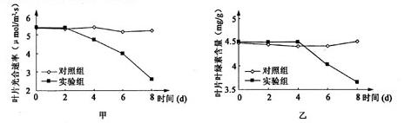

A．叶片光合速率随干旱时间延长而呈下降趋势
B．叶片光合速率下降先于叶片叶绿素含量下降
C．实验2-4天，光合速率下降是由叶片叶绿素含量下降引起的
D．实验2-4天，光合速率下降可能是由叶片内CO2引起的
33.有人把分化细胞中表达的基因形象地分为“管家基因”和“奢侈基因”。“管家基因”在所有细胞中表达，是维持细胞基本生命活动所必需的；而“奢侈基因”只在特定组织细胞中表达。下列属于“奢侈基因”表达产物的是（ ）
A．ATP水解酶 B．RNA聚合酶 C．膜蛋白 D．血红蛋白
34.下面为动物机体的细胞凋亡及清除示意图。据图分析，错误的是（ ）
A．①过程表明细胞凋亡是特异性的，体现了生物膜的信息传递功能
B．细胞凋亡过程中有新蛋白质合成，体现了基因的选择性表达
C．②过程中凋亡细胞被吞噬，表明细胞凋亡是细胞被动死亡过程
D．凋亡相关基因是机体固有的，在动物生长发育过程中发挥重要作用
35．细胞增殖是生物体生命活动的重要特征之一。 下列与细胞分裂有关的叙述中，错误的是（ ）
A．在一个细胞周期中，T和U两种碱基被大量利用时，细胞处于分裂间期
B．与植物细胞有丝分裂有关的细胞器有线粒体、核糖体、高尔基体等
C．秋水仙素作用于植物细胞有丝分裂的后期，能导致子细胞染色体数目加倍
D．蛙的红细胞在分裂过程中不形成纺锤体
36.在生长激素基因的表达过程中，伴随在细胞内发生的变化，下图中最可能的是（ ）
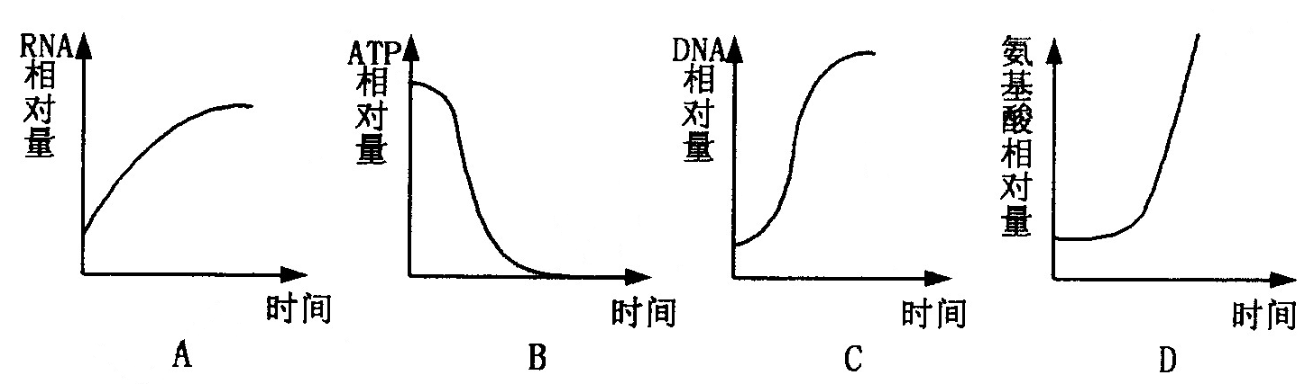
37. 下列关于洋葱根尖分生区细胞的叙述，正确的是（ ）
A．分裂期核DNA与染色体数目比值为1∶1或2∶1
B．若在0.3g／ml的蔗糖溶液里没有发生质壁分离，则说明细胞已死亡
C．先用酶解法去其细胞壁，再进行组织培养，细胞可表达全能性
D．在基因发生自由组合的同时，赤道板位置形成细胞板
38. 下列有关细胞分化、衰老、癌变和凋亡的叙述，错误的是（ ）
A．人体内造血干细胞分化成白细胞的过程是不可逆的
B．细胞发生癌变的根本原因是致癌因子引起原癌基因和抑癌基因发生突变
C．衰老细胞具有细胞内水分减少、代谢速度减慢、色素积累等主要特征
D．细胞凋亡时，细胞内基因的活性都是降低的
39.下面的实验过程错误的是（ ）
A．有丝分裂观察：解离根尖→漂洗→染色→制片→观察
B．脂肪鉴定：切取花生子叶薄片→染色→去浮色→制片→观察
C．蛋白质鉴定：将双缩脲试剂A液和B液混合→滴加到豆浆样液中→观察
D．细胞失水实验观察：撕取洋葱鳞片叶外表皮→制片→观察→滴加蔗糖溶液→观察
40.观察细胞中染色体行为并计数时，使用光学显微镜的正确方法是（ ）
A．低倍镜对焦，将观察目标移至视野中央，转用高倍镜并增加进光量，调焦观察
B．低倍镜对焦，将观察目标移至视野中央，转用高倍镜并减少进光量，调焦观察
C．低倍镜对焦，转用高倍镜，将观察目标移至视野中央，增加进光量，调焦观察
D．高倍镜对焦，将观察目标移至视野中央，增加进光量，调焦观察
41. 酒精在生物实验中有广泛的应用，有关高中生物实验中酒精的作用及使用的浓度叙述，错误的是（ ）
A. 脂肪的鉴定实验中，用体积分数为50%的酒精溶液，可以洗去被染标本上的苏丹Ⅲ染液浮色
B. 观察有丝分裂实验中用质量分数为15%的盐酸和体积分数为95%的酒精1∶1混合，能使组织中的细胞相互分离开来
C. 叶绿体中的各种色素均是有机物，能溶解在有机溶剂中，使用体积分数为75%酒精中提取叶绿体中的色素
D. 包括各类必须加热的实验，如生物组织中还原糖的鉴定、温度对酶活性的影响、等实验使用酒精灯加热。
42. 只有在保持细胞活性的条件下，才能显示细胞中某物质或结构的实验是（ ）
A.叶绿体中色素的提取与分离实验
B.龙胆紫染色观察洋葱根尖分生区细胞的有丝分裂
C.健那绿染色观察动物细胞的线粒体
D.甲基绿、呲罗红染色观察动物细胞中的DNA和RNA
43.中生物有关实验过程，其中操作和叙述正确的是( )
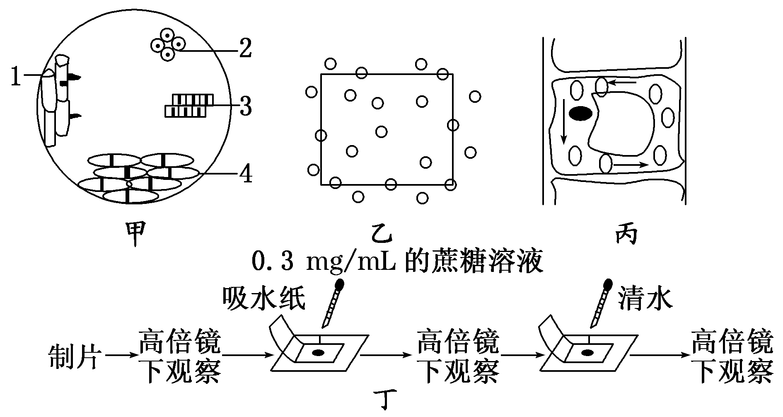
A．若要观察洋葱根尖细胞的有丝分裂，应选择图甲部位3的细胞
B．图乙所示为2 m×2 m样方调查的结果，该种群密度为3.25株/m²(圆圈表示个体)
C．图丙是在高倍显微镜下黑藻细胞中叶绿体的移动方向，其实际移动方向是顺时针的
D．图丁是植物细胞质壁分离与复原实验的操作过程，最好选用根尖分生区细胞
44. 实验材料的选取是实验成功的关键有关高中生物实验材料的选取叙述，错误的( )
A. 细胞膜的提取实验中，宜选用成熟的哺乳动物的红细胞，因为该细胞内无细胞核和各种细胞器，避免了其他膜结构对细胞膜的干扰。
B. 在观察叶绿体实验中，藓类植物的叶薄而小，叶绿体清晰，可取整个叶制片，是作为实验材料的首选对象；或者选用菠菜叶（稍带叶肉）的下表皮，因为叶肉细胞中含有叶绿体。
C. 在鉴定还原糖实验中，宜选用还原糖丰富的，白色或近白色的材料(如甘蔗茎的薄壁组织、甜菜的块根等)，以避免色素对实验现象造成干扰。
D.在叶绿体色素提取和分离实验中，要选用新鲜的颜色较深的叶片（如菠菜叶）作为实验材料，以便使滤液中含较多的色素
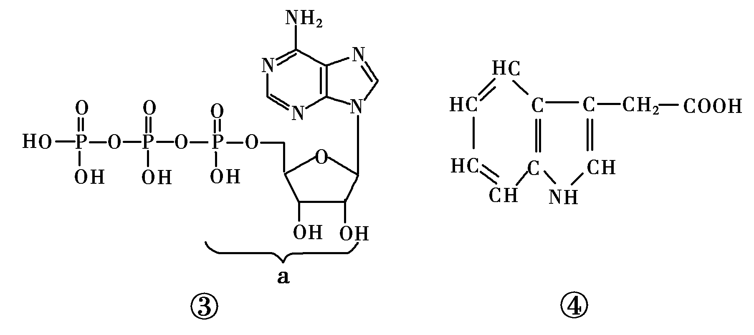
45.下图①～③表示的是生物体内4种有机物分子的结构，其中①仅存在于植物细胞中。下列有关说法正确的是( )
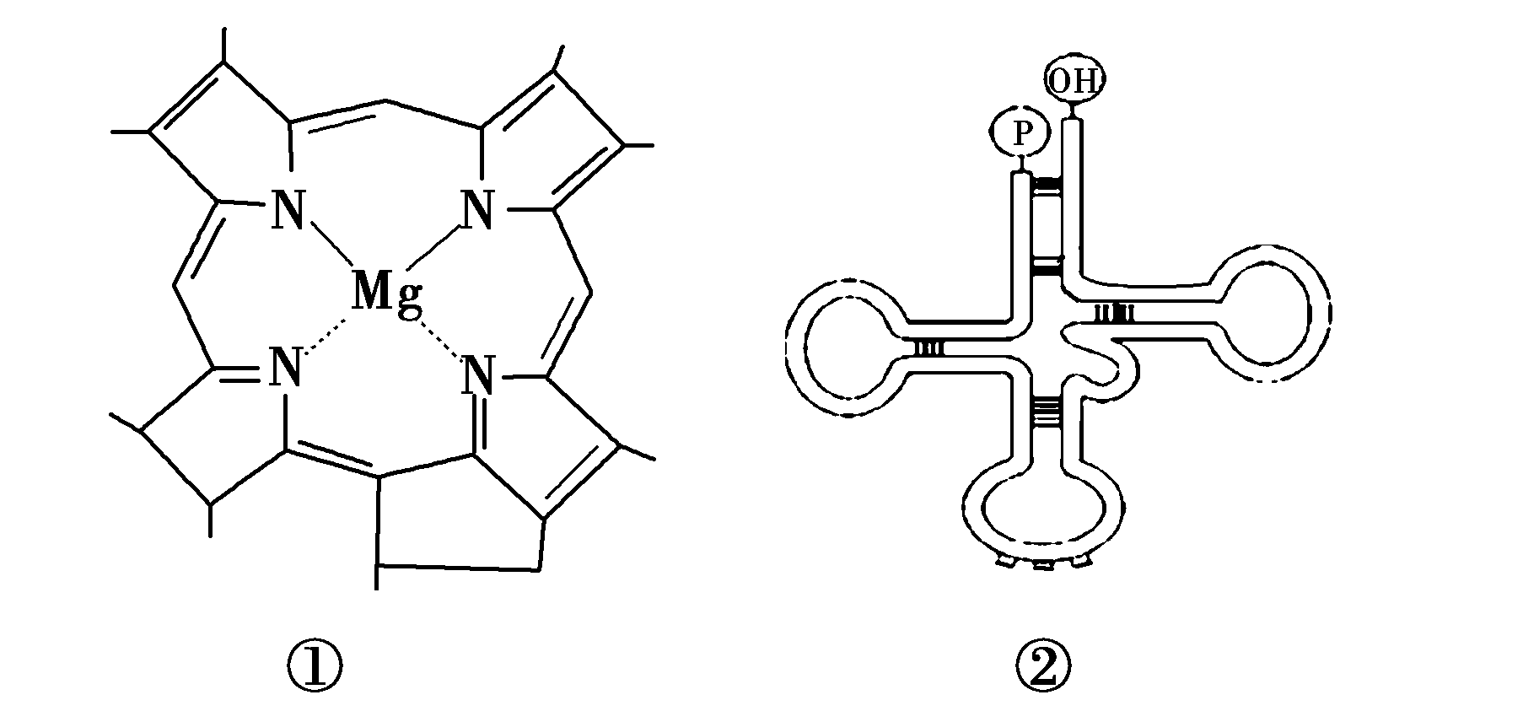

A．①～③存在于所有植物细胞中 B．②中也含有与a类似的结构
C．细胞中没有①就不能产生③ D．没有③时，细胞仍能合成①
46.下图为家族性高胆固醇血症病因示意图。对这一图示的叙述错误的是（ ）
正常人
脂质
脂质受体
肝细胞胞
脂质
肝细胞
患者

A．该病的直接病因是患者肝细胞膜上的脂质受体有缺失
B．患者肝细胞中胆固醇水平很高
C．该病可能会引发血管硬化等心血管疾病
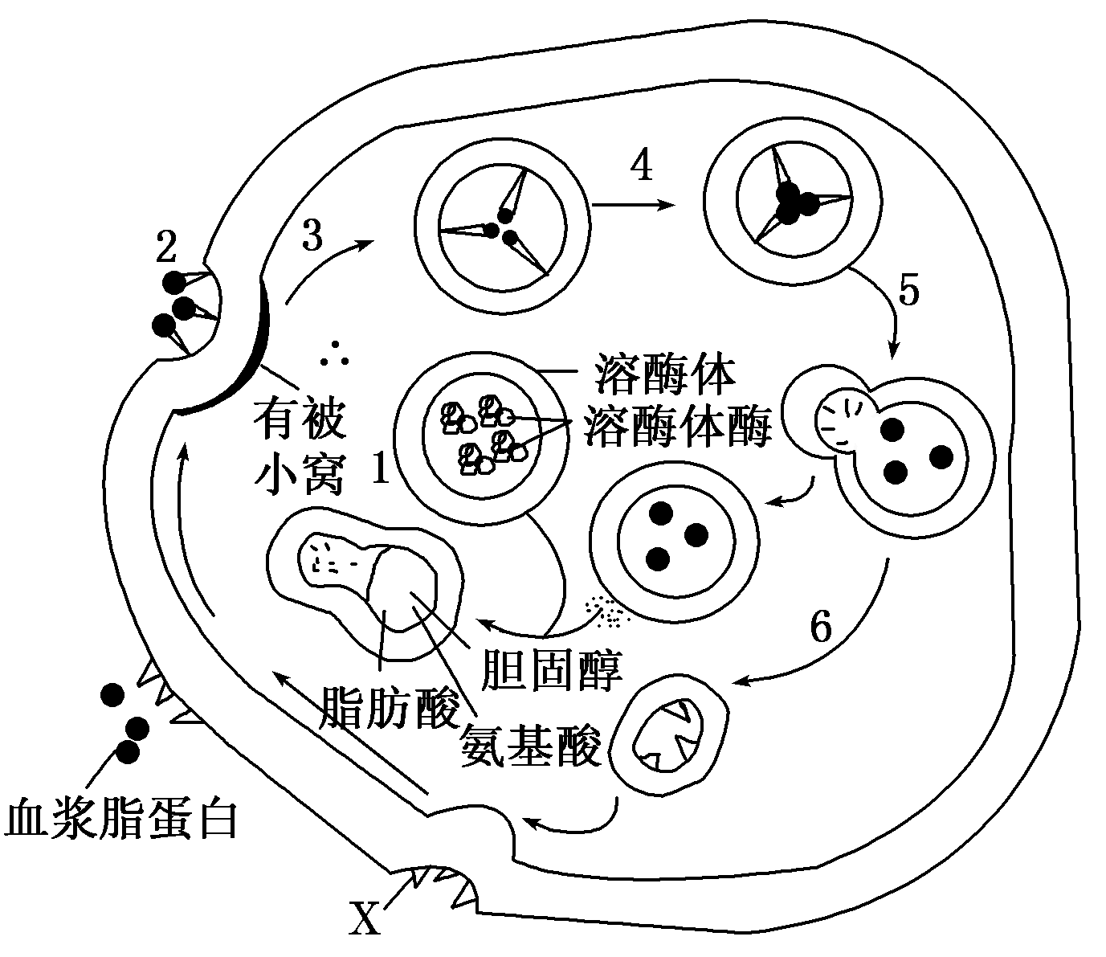
D．该病的根本原因是基因突变导致遗传信息发生了改变
47.生活水平的提高和生活方式的改变，高血脂人群相对增多。脂类在血液中以脂蛋白的形式进行运送，并可与细胞膜上存在的特异性受体相结合，进入细胞内进行代谢(如图所示)。对该图分析不合理的是( )
A．图中物质X很可能是具有识别功能的受体蛋白
B．物质X在溶酶体酶的作用下被水解为氨基酸
C．该过程的完成与生物膜的结构特点密切相关
D．该过程需要消耗ATP直接提供的能量
48. 某种铁丝连的根茎可作中药，有重要的经济价值。下表为不同遮光处理对其光合作用影响的结果，相关叙述正确的是（ ）
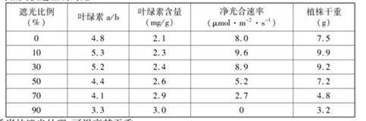
A遮光处理时，干重一定减少
B.叶绿素含量与净光合速率成正相关
C.叶绿素a/b可作为其利用弱光能力的判断指标
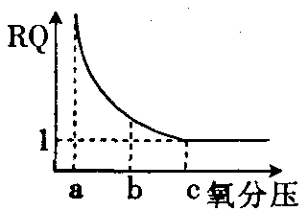
D.遮光90%时，铁线莲不进行光合作用
49. 呼吸熵（RQ＝放出的CO₂量／吸收的O₂量）可作为描述细胞呼吸过程中氧气供应状态的一种指标。下图示酵母菌氧化分解葡萄糖过程中氧分压与呼吸熵的关系，以下叙述正确的是 （ ）
A．呼吸熵越大，细胞有氧呼吸越强，无氧呼吸越弱
B．b点有氧呼吸强度大于a
C．为延长水果的保存时间，最好将氧分压调至c点
D．c点以后细胞呼吸强度不随氧分压变化而变化
50.放在密闭的玻璃罩内，置于室外进行培养，假定玻璃罩内植物的生理状态与自然环境中相同。用CO₂浓度测定仪测得了该玻璃罩内CO₂浓度的变化情况，绘制成如图的曲线，下列有关说法正确的是（ ）
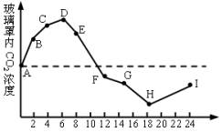
A．BC段较AB段CO₂浓度增加减慢，是因为植物开始进行光合作用消耗CO₂
B．CO₂浓度下降从DE段开始，说明植物进行光合作用是从D点开始的
C．H点CO₂浓度最低，说明此时植物对CO₂的吸收速率最大
D．I点比A点低，表明植物一天中有机物增加
二、非选择题（共40分）
51．（8分）观察植、动物细胞亚显微结构模式图。据图回答有关问题（注：除特别提示外，
［ ］内填标号， 上填相应文字。）
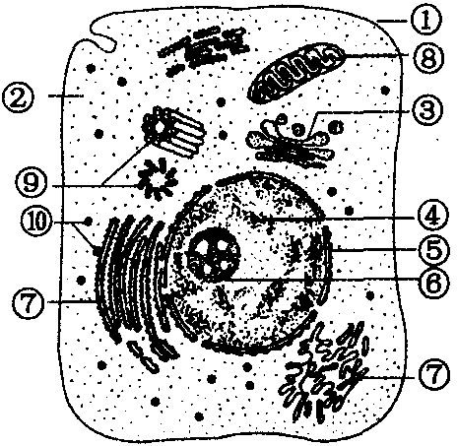
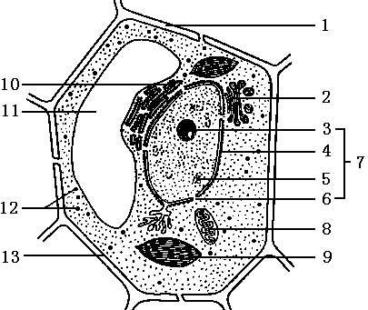
图1：植物细胞亚显微结构模式图 图2：动物细胞亚显微结构模式图

Ⅰ：分析图1植物细胞亚显微结构模式图，回答下列小题：
（1）该细胞结构中由于［ ］ 和［ ］ 的存在，
决定了其所代表生物的代谢类型与蛔虫不同。
（2）下列对8、9两种细胞器共性的叙述中，正确的有 。
①都有双层膜和基质 ②所含酶的功能都相同 ③都与能量转换有关
④都含有DNA ⑤代谢过程中都有［H］产生 ⑥都普遍存在于所有真核细胞中
（3）若将该细胞诱导成愈伤组织，则结构［1］将变 。若将该细胞制成原生质体，则需用 酶处理。
Ⅱ：分析图2动物细胞亚显微结构模式图，回答下列小题：
（4）决定细胞有丝分裂后期染色体运动方向的细胞器是［ ］ 。
（5）“—CO—NH—”的形成发生在［ ］ 。
52. （12分） 互花米草是一种滩涂草本盐沼植物，对水淹的生态环境有很强适应能力，曾被称为“保滩护堤、促淤造陆的最佳植物”。某科研小组以“探究互花米草体内自由水与结合水的比值和潮汐水淹时间的关系”为课题，设计了如下实验：
①选取同一海滩的互花米草幼苗分别栽种于多个沙盆中。
②将长势相同生长良好的互花米草幼苗平均分成5组，分别每天以0 h、3 h、6 h、12 h和24 h进行水淹处理。
③在处理50 d后，采集整株植株并测定自由水与结合水含量，计算自由水与结合水的比值，如曲线甲所示。
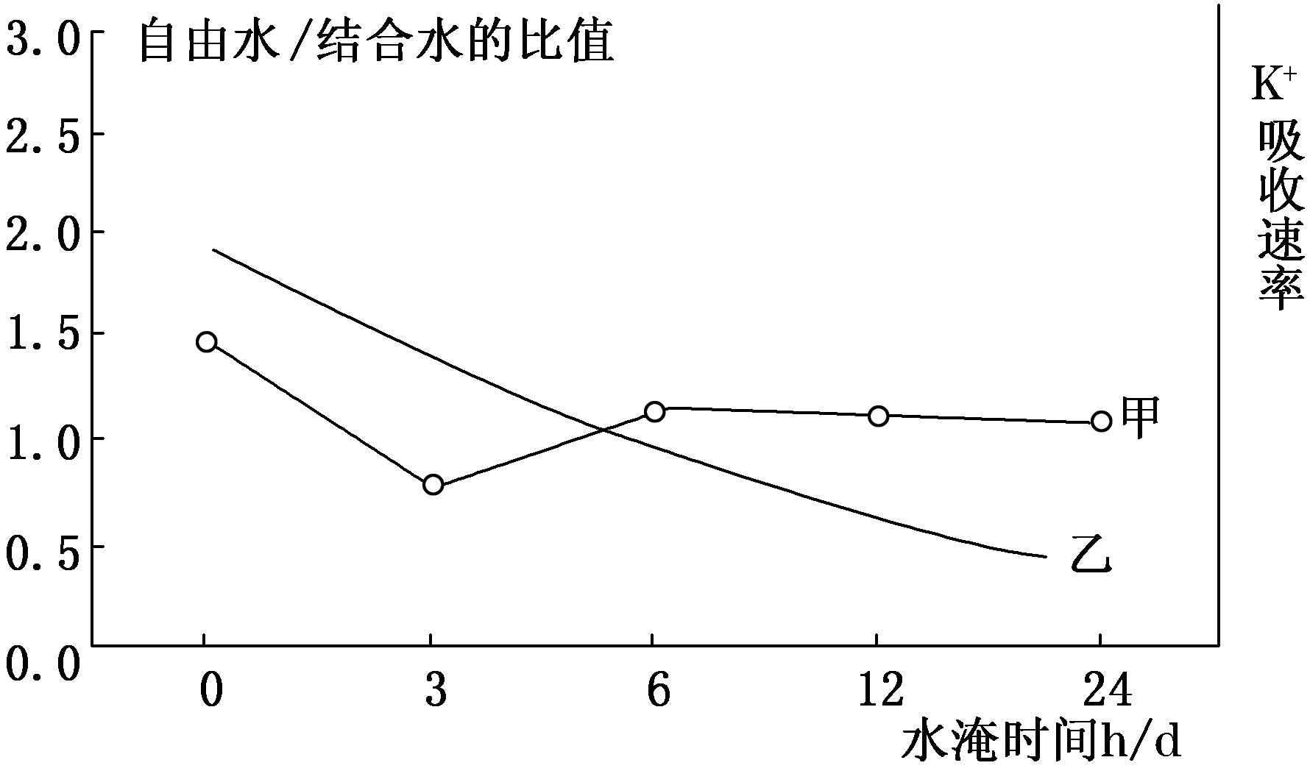
分析实验过程及实验结果，回答以下问题：
(1)在该实验中，________是自变量，自由水与结合水的含量是因变量。
(2)为了能最大程度地模拟互花米草水淹的生态环境，在进行水淹处理时，实验用水应来源于_____________________。
(3)自由水与结合水的比值和植物的代谢能力及抗逆性有着密切的关系。根据实验结果可知，互花米草在水淹时间为________h/d的环境下，抗逆性最强；在水淹时间为________h/d的环境下，代谢活动最旺盛。
(4)在实验结束时水淹时间为24 h/d的实验组互花米草长势最差，甚至死亡，导致该现象发生的主要原因是________________________。
(5)该实验小组同时测定K＋吸收速率与水淹时间的关系，如曲线乙所示。由图可知，互花米草吸收K＋的方式是 。
53. 菠萝、仙人掌等植物有一个特殊的CO₂同化方式，夜间气孔开放，吸收的CO₂生成苹果酸储存在液泡中，如图一所示，白天气孔关闭，液泡中的苹果酸经脱羧作用释放CO₂，如图二所示。结合图象，回答下列问题：
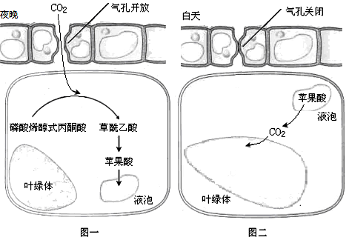
（1）该类植物夜晚能吸收CO₂，却不能合成C₆H₁₂O₆的原因是 ,白天植物A进行光合作用所需的CO₂的来源有 和 。
（2）若在上午10点时，突然降低环境中CO₂浓度后的一小段时间内，则细胞中C₃含量变化是 。若白天在某时刻忽然发现植物细胞中C₆H₁₂O₆含量增加，则可能是由于 （环境因素）造成的。
（3）此类植物气孔开闭的特点是与其生活的环境是相适应的，由此推测其生活的环境最可能是 。
53. （8分）萌发的禾谷类种子中淀粉酶活性较强，主要有α－淀粉酶和β－淀粉酶。α－淀粉酶不耐酸、较耐热，在PH为3.6以下迅速失活，而β－淀粉酶不耐热，在70℃ 15min后失活。根据它们的这种特性，可分别测定一种酶的催化效率。请协助完成“测定小麦种子中α－淀粉酶催化效率”的实验。
实验材料：萌发3天的小麦种子（芽长约1cm）。
主要试剂及仪器：1mg/mL的标准麦芽糖溶液、5%淀粉溶液、斐林试剂、蒸馏水、石英砂恒温水浴
实验步骤：
步骤一：制作麦芽糖标准。取 7 支干净的试管，编号，按表加入试剂，再将试管置于60℃水浴中加热 2min，取出后按试管号顺序排列。

试剂 | 试管号
试剂 | 1 | 2 | 3 | 4 | 5 | 6 | 7
麦芽糖标准（mL） | 0 | 0．2 | 0．6 | 1．0 | 1．4 | 1．6 | 2．0
蒸馏水（mL） | 2．0 | … | … | … | … | … | …
麦芽糖含量（mg） | 0 | 0．2 | 0．6 | 1．0 | 1．4 | 1．6 | 2．0
斐林试剂（mL） | 2．0 | 2．0 | 2．0 | 2．0 | 2．0 | 2．0 | 2．0
步骤二：制备酶液。
研磨：5g萌发的小麦种子＋少量石英砂＋10ml蒸馏水
离心分离：3000转/min，10min
获取酶液

步骤三：将装有淀粉酶溶液的试管置于 ………… ，取出后迅速冷却。
步骤四：另取四支试管，编号A、B、C、D，向A、B试管中各加5mL 5%淀粉溶液，向C、D试管中分别加入2mL已经处理的酶溶液（忽略酶液中少量的麦芽糖）和蒸馏水，将四支试管置于40℃恒温水浴中保温10min ，然后将C、D试管中的溶液分别加入到A、B试管中，摇匀后继续在40℃恒温水浴中保温10min。
步骤五： ……………………
结果分析：将A试管中颜色与步骤一中获得的麦芽糖标准进行比较，获得该试管中麦芽糖浓度，并计算出α—淀粉酶催化效率。
分析上述步骤回答：
（1）步骤一的2～7试管中加入蒸馏水的量各不相同，其中3号试管加入蒸馏水的量是______（单位mL）。
（2）步骤三的实验操作是____________ _________________
（3）步骤五的实验操作是______________________________________________________
（4）实验中B试管所起的具体作用是___________________________________________

参考答案
1-5 BDCDB 6-10 BCBBC 11-15 BBDCB 16-20 CDCDC 21-25 DBADD
26-30 DCCAD 31-35 DCDCC 36-40 AADCA 41-45 CADCB 46-50 BBCBD
51. Ⅰ：（1）［8］线粒体 ［9］叶绿体（顺序颠倒）
（2） ①③④⑤ （3）薄 纤维素酶和果胶酶
Ⅱ： （4）［⑨］中心体 （5）［⑩］核糖体
52. (1)水淹时间 (2)互花米草采样地点 (3)3 0
(4)长期水淹导致互花米草进行无氧呼吸造成供能不足、酒精中毒
(5)主动运输
53.（1）没有光照，光反应不能正常进行，无法为暗反应提供所需的ATP和还原氢
苹果酸经脱羧作用释放的 呼吸作用产生的
（2） 基本不变 光照适当增强或温度适当提高
（3）炎热干旱
54. （1）1.4 （2）70℃水浴中15min
（3）分别取A、B试管中反应溶液各2mL，向其中分别加入2mL斐林试剂，60℃水浴加热2min后，观察颜色变化
（4）检测实验使用的淀粉溶液中是否存在还原糖

